2018年高考题和高考模拟题分项版
专题10 交通

【2018年高考题】
（2018·北京卷）2018年4月，川藏铁路成都至雅安段开始铺轨。读图1，回答第1-3题。
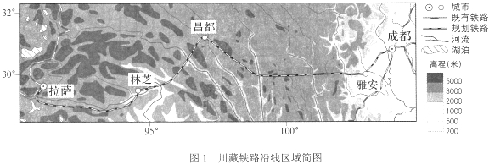
1．与成都相比，拉萨
A．日出早白昼长 B．正午太阳高度角小
C．海拔高，日照强 D．大气逆辐射强
2．图示区域
A．地处板块的生长边界 B．河流的流向自西向东
C．自然景观为高寒荒漠 D．跨地势第一、二级阶梯
3．川藏铁路开通后，能够
①缓解青藏铁路运输压力 ②改善西藏物资供应
③消除区域内灾害的影响 ④促进地域文化交流
A．①②③ B．①②④ C．①③④ D．②③④
【答案】1.C 2.D 3.B
【解析】
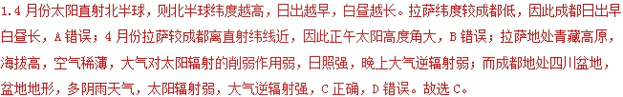
2.据图，该区域为我国西南地区，结合板块分布可知该区域地处亚欧板块和印度洋板块的消亡边界，A错误；地势决定河流的流向，据图可知，图示河流大多自北向南流，B错误；四川盆地自然景观为亚热带常绿阔叶林，C错误；青藏高原为我国第一级阶梯，四川盆地位于我国第二级阶梯，因此该区域跨地势第一、二级阶梯，D正确。故选D。
3.据图可知，川藏铁路开通后，增加了进藏通道，可以缓解青藏铁路运输压力，改善西藏物质供应，促进西藏和区外的文化交流和联系，①②④正确；但不能够消除区域内灾害的影响，②错误。故选B。
【点睛】本题组主要考查区域地理环境特征和西南交通建设的意义。青藏高原海拔高，空气稀薄，大气透明度高，多晴天，白天大气的削弱作用弱，太阳辐射强，晚上大气保温作用弱，气温低，昼夜温差大。我国西南地区经济发展落后，基础设施不完善，川藏铁路的修建可加强区域对外联系和交流，对加强民族团结、巩固国防等有重要意义。

（2018·北京卷）随着汽车等工业产品的废弃量增加，主要利用废钢冶炼的电炉炼钢技术日渐普及。图5示意国外某流域的钢铁厂分布，读图，回答第8题。
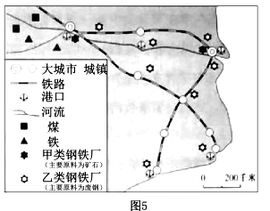
8．甲、乙两类钢铁厂在区位选择上均靠近
①铁矿 ②大城市 ③交通线路 ④钢铁消费量
A．①② B．③④ C．①③ D．②④
【答案】B

（2018·海南卷）22．阅读图文资料，完成下列要求。（10分）
图7示意我国某地区主要交通线和城镇的分布。
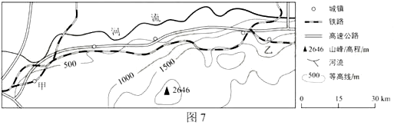
从地表形态影响的角度，概括甲乙两地间主要交通线的分布特点并简析原因。
【答案】分布特点：（主要交通线）基本上沿山麓等高线（河谷平原与山地的过渡地带）分布。（3分）
原因：南部为山地，北部为河流。沿山麓等高线修建交通线，工程量较小；（4分）（沿河谷平原与山地的过渡地带，）既避洪水，又少地质灾害威胁。（3分）
【解析】
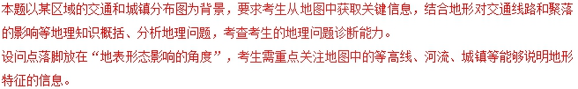

【2018年高考模拟题】
(【全国省级联考】2018年普通高校招生全国统一考试押题密卷（七）) “拥堵延时指数”是城市拥堵程度的评价指标，即城市居民平均一次出行实际旅行时间与自由状态下旅行时间的比值。拼车是指相同路线的几个人乘坐同一辆车上下班、上下学、旅游等，且车费由乘客平均分摊的出行方式。读“2016年我国部分城市拥堵延时指数示意图”与“某市工作日拼车潜力路程分布图”，据此完成下面小题。
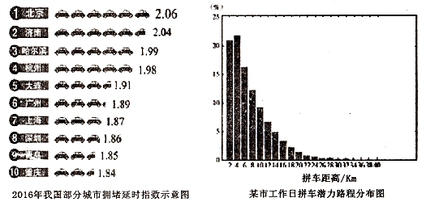
1．由图文信息可以判断
A. 城市的服务范围越大，拥堵延时指数就越高
B. 城市规模等级与拥堵延时指数呈正相关关系
C. 上海市拥堵延时指数为1.87小时
D. 拥堵延时指数受机动车保有量、城市道路状况影响明显
2．由材料提供的信息，可推断该市
A. 拼车潜力与拼车距离呈正相关
B. 总体来说，拼车距离越近，拼车潜力就越
C. 影响拼车成功率的关键因素是拼车数量的多少
D. 上午10点比18点拼车成功率高

【答案】
1．D
2．B
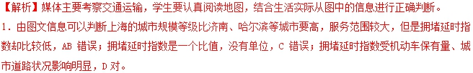
2．4KM距离以内的拼车潜力与停车距离成正相关，4KM距离以外的拼车潜力与停车距离成负相关，A错误B正确；拼车的成功率与拼车数量的多少没有关系，C错误；上下班时间拼车成功率显然要比非上班的时间的拼车成功率更高，D错误。
(【全国省级联考】2018年普通高校招生高三全国统考全国卷I （衡水金卷 信息卷）（三）) 历时多年的建设，全球第一条热带地区的环岛高速铁路在海南岛全线贯通，旅客搭乘高铁环游海南岛成为现实。下图示意海南岛等高线、高速铁路和城市分布。据此完成下面小题。
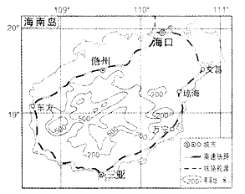
3．海南岛沿海地区成为城市选址的理想区位，其主导因素是
A. 交通 B. 气候 C. 纬度 D. 地形
4．高速铁路主要环岛布局，其主要目的是
A. 连接主要城市，促进经济发展
B. 降低工程难度，提高运输效率
C. 减缓铁路坡度，防止事故发生
D. 连接沿海公路干线，形成交通网
5．海南岛计划修建穿越岛屿的铁路干线，需要克服的主要自然障碍是
A. 暴雨和台风
B. 崎岖的地形
C. 断层透水问题
D. 喀斯特地貌

【答案】
3．D
4．A
5．B
【解析】
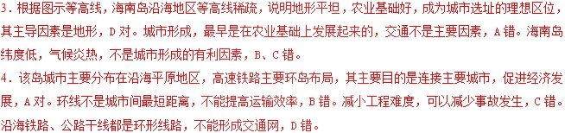
5．海南岛计划修建穿越岛屿的铁路干线，岛屿中部是山脉，需要克服的主要自然障碍是崎岖的地形，B对。暴雨和台风与是否穿越岛屿无关，A错。铁路选线尽量避开断层等地质构造复杂地段，C错。岛屿上以花岗岩为主，喀斯特地貌少，D错。
点睛：海南岛沿海地区等高线稀疏，说明地形平坦，农业基础好，成为城市选址的理想区位，其主导因素是地形。高速铁路主要环岛布局，其主要目的是连接主要城市，促进经济发展。穿越岛屿的铁路干线，需要克服的主要自然障碍是崎岖的地形。
(【全国百强校】四川省绵阳中学2018届高三考前适应性考试（三）)公交车作为廉价、高效的公共运输工具，为减轻城市日益严重的交通拥堵现象立下了汗马功劳。但是，随着社会经济的不断发展，我国公交车系统也出现了“小城市无人坐，大城市没车坐”的困境。据此回答下列各题。
6．造成“小城市无人坐，大城市没车坐”困境的根本原因是 （ ）
A. 公交系统完善程度 B. 社会经济发展水平
C. 城市人口数量差异 D. 城市交通拥堵状况
7．在21世纪初，小城市公交车也曾经出现过人满为患的场景，可能是因为 （ ）
A. 其他交通运输方式少 B. 城市公交的线路完善
C. 乘坐公交车成本低 D. 交通拥堵状况在加剧
8．小城市为缓解当前的问题，可以采取的最有效的措施是（ ）
A. 降低票价 B. 优化线路
C. 增加站点 D. 减少班次
【答案】
6．B
7．A
8．B
【解析】
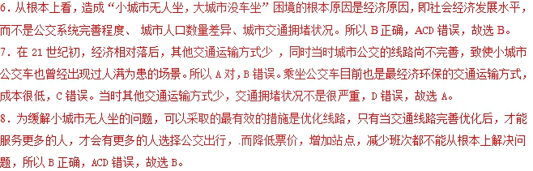
(【全国省级联考】安徽省江南十校2018届高三冲刺联考（二模）)李白说“烟花三月下扬州”，他是乘船去的，而今再下江南时，人们更愿意走公路。公路是江南的另一种河流形式，少了弧度和婉约，却多了速度和效率。江南的公路应该是中国修得最好、完善的地区之一，沿着开阔平滑的公路掠过江南，两侧河湖广布、良田万顷、人烟阜盛，自得一派风流。下图为太湖附近的高速公路。阅读材料，完成下面小题。
9．江南的公路是中国修得最好、最完善的地方之一，其原因主要是
A. 气候温暖 B. 人口稠密 C. 资源丰富 D. 地形平坦
10．江南古镇多青石板路，主要是为了
A. 路面的稳定 B. 货物的运输 C. 旅游的需要 D. 修路的难度
【答案】
9．D
10．A
【解析】本题组主要考查影响公路运输方式的区位。
9．结合材料公路是江南的另一种河流形式，少了弧度和婉约，却多了速度和效率，说明江南地区的公路较为平直；也印证了此地地形主要是平原，对公路交通运输的建设限制较少，在加之当地经济发达交通运输需求量大，公路运输发展速度较快。所以江南地区的公路是中国修的最好、最完善的地方之一的原因主要是地形影响的，本题D选项正确。
10．江南多雨，容易造成路面泥泞湿滑，为了交通通行的方便，就地取材铺上青石板，可以利于排水，保持路面干燥和路面的稳定性。因此本题A选项正确。
(【全国省级联考】2018届高三省际名校联考（五）)2017年5月31日1l时10分，由中国路桥公司承建的蒙内铁路正式开通，连接肯尼亚首都内罗毕与东非第一大港蒙巴萨，铁路沿线设置了多处桥梁式遹道，是中国帮助肯尼亚修建的一条全线采用中国标准的标轨铁路，并包揽了这条铁路上相关的配套设施。蒙内铁路的建成通车取代了国内仅有的一百多年前由英国修建的“米轨”铁路(轨距1米)，是肯尼亚独立以来的最大基础设施建设项目。下图示意肯尼亚位置和蒙内铁路。据此完成下列各题。
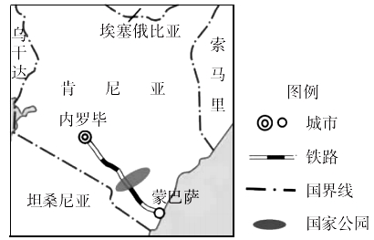
11．材料显示与一百多年前的米轨相比，蒙内铁路最大的优点
A. 运力足 B. 距离短 C. 运费低 D. 时速快
12．蒙内铁路沿线设置多处桥梁式通道的主要原因是
A. 节约草地面积 B. 解决冻土问题
C. 穿过多处河流 D. 保护野生动物
13．中国承建蒙内铁路可以从中获得的社会利益是
A. 带动相关产业发展 B. 扩大在当地的影响力
C. 优化调整产业结构 D. 促进基础设施建设
【答案】
11．A
12．D
13．B
【解析】
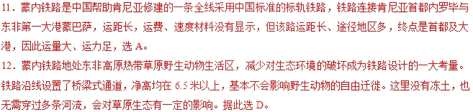
13．中国援建肯尼亚的铁路，将有效的拉动当地经济增长，带动相关产业发展、优化调整产业结构、促进基础设施建设，但这都是对肯尼亚的经济影响，对于中国而言，展示中国实力，造就并扩大在当地的影响力是中国在当地收获的社会意义，选B。
(【全国百强校】黑龙江省佳木斯市第一中学2018届高三第三次模拟考试)1929年，纽约市政府将原本穿越曼哈顿西区105条街道的地面铁轨改造力高架铁路，火车在褛房间穿行，完成原材杆和制成品的运输和卸载。20世纪60年代开始，这段街区的高架铁路运输日益衰弱。如今，纽约人将这废弃的高架铁路改造成线型中花园(如下图)，沿线原有的很多仓库和工厂被转化为艺术画廊，零售商店、餐厅等。据此完成下列各题。
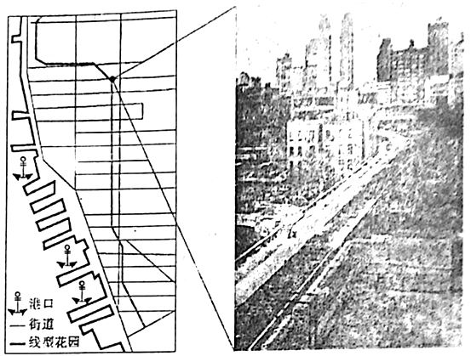
14．当时，纽约市政府将地面铁轨改造为高架铁路的主要目的是
A. 丰富城市景观 B. 提高交通安全
C. 促进港区发展 D. 节约城市用地
15．早期，高架铁路沿线地区的城市用地类型主要属于
A. 交通用地 B. 商业用地 C. 工业用地 D. 住宅用地
【答案】
14．B
15．C
【解析】
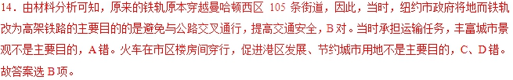
15．早期，火车在楼房间穿行，完成原材料和制成品的运输和卸载，说明高架铁路沿线地区的城市用地类到主要属于工业用地，C对。交通用地、商业用地、住宅用地没有原材料、制成品的装缷任务，A、B、D错。故答案选C项。
(【全国省级联考】江西省2018届高三JTY考前大联考)近日，全球首段光伏高速公路(如下图)在山东济南亮相，这是我国首个承载式光伏高速公路。这种路面的最上层是类似毛玻璃的半透明新型材料，拥有较高的透光率，可以让阳光透过它，使下面的太阳能电池把光能转换成电能，实时输送至电网。据此完成下面小题。
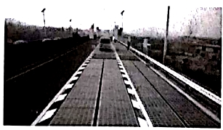
16．与西北地区相比，在济南周边高速公路上推广光伏发电的优势是
①光照充足 ②节约土地 ③资金、技术力量雄厚 ④高速公路网密集
A. ①② B. ②③ C. ②④ D. ③④
17．对光伏高速公路影响较大的自然因素是
A. 地质及水文条件 B.气象及水文条件 C. 气象及气候条件 D. 地质及气候条件
18．下列地区中建设光伏高速公路后，发电效能最高的是
A. 南方水乡 B. 西北戈壁 C. 青藏高原 D. 东南丘陵
【答案】
16．D
17．C
18．C
【解析】
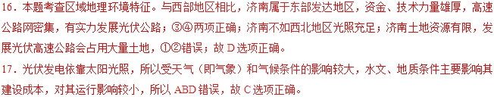
18．根据所学知识四个地区中，南方水乡、东南丘陵为亚热带季风气候，阴雨天较多，太阳辐射较少，故A、D错误；西北戈壁全年降水稀少，光照较强，因其纬度较高，冬季日照时间短，故B错误；青藏高原地区纬度较低、海拔高、空气稀薄、晴天多，太阳辐射强烈，是我国太阳辐射最强烈地区，所以建设光伏高速公路的发电效能最高，故C选项正确。
(【全国区级联考】天津部分区联考2018届高三二模)天津小站稻在北方稻区有较大的知名度，限于自然条件的影响天津市水稻种植面积自20世纪末急剧下滑。随着农业技术水平的提高,2016年，天津滨海新区通过发展稻蟹套养模式(一种现代化养殖技术——利用稻田的浅水环境辅以人为的措施，既种稻又养蟹)，不但恢复停止了20年的水稻生产，还成功实现了“一地两用、一水两养”，结合下图回答下列各题。
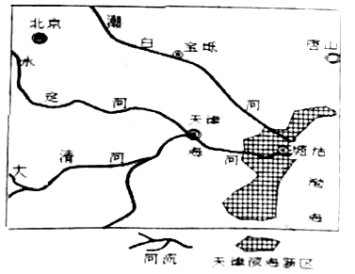
19．图示区域水稻种植面积急剧下滑的主要原因和影响滨海新区发展稻蟹套养模式的关键因素分别是
A. 洪涝多发 技术 B. 水资源短缺 土地
C. 水资源短缺 技术 D. 热量不足 水源
20．下列关于海河对于天津港的最大影响说法正确的是
A. 提供丰富的淡水资源 B. 通过便利的海河水运加强与河北地区的联系
C. 提供广阔的船舶停泊空间 D. 泥沙淤积严重，堵塞航道
【答案】
19．C
20．D
【解析】
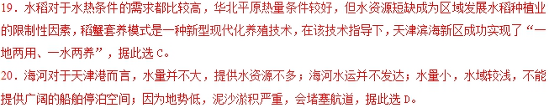
(【全国省级联考】安徽省A10联盟2018届高三最后一卷)上海港经历了“黄浦江→长江→洋山港”的变迁，在区位变化的过程中，其功能也发生着巨大的变化。目前上海港已经成为世界吞吐量第二的超级大港。下图为上海港区及部分工业分布图。据此完成下面小题。
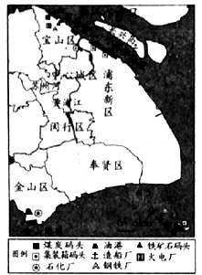
21．不同港口有不同功能，推测宝山区和金山区码头的主要功能是()
A. 提供货物中转 B. 服务临港工业 C. 发展自由贸易 D. 促进休闲旅游
22．洋山港区的出现，表明
A. 船舶大型化需要深水码头
B. 海岛风景成为港区新选择
C. 深水海港海平面风平浪静
D. 上海工业向浦东新区迁移
23．临近上海的宁波舟山港是吞吐量位居世界前列的大港，但并未对上海港货物运输造成很大冲击，主要原因是两大港口( )
A. 服务等级差别很大 B. 服务范围没有重叠
C. 服务种类优势互补 D. 集散货物种类不同
【答案】
21．B
22．A
23．C
【解析】
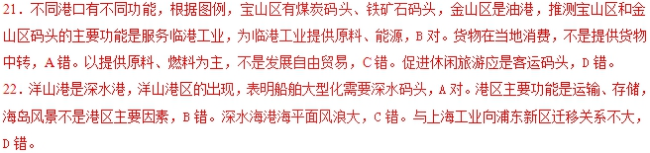
23．临近上海的宁波舟山港是吞吐量位居世界前列的大港，但并未对上海港货物运输造成很大冲击，主要原因是两大港口服务种类优势互补，C对。都是世界大港，服务等级差别小，A错。距离较近，服务范围有重叠，B错。集散货物种类不是影响服务类型的决定因素，D错。
点睛：宝山区有煤炭码头、铁矿石码头，金山区是油港，推测宝山区和金山区码头的主要功能是服务临港工业，为临港工业提供原料、能源。洋山港是深水港，船舶大型化需要深水码头。两大港口服务种类优势互补。

